**TOUR DISCOVER**

Phân tích thiết kế hệ thống website đặt tour du lịch

I) Các chức năng của trang web.

1) Chức năng phía frontend.

|  |  |  |
| --- | --- | --- |
| STT | Chức năng | Mô tả |
| 1 | Xem tour | Khách hàng truy cập vào địa chỉ của website trên url, chọn vào các page trên site để xem thông tin. |
| 2 | Đặt tour | Khi KH đã duyệt xong các thì sẽ tiến hành đặt tour. KH bấm vào nút đặt tour thì sẽ được chuyển đến trang đặt tour, KH nhập thông tin xong thì bấm vào nút đặt thông tin sẽ được gửi lên hệ thống. |
| 3 | Tìm kiếm tour | KH nhập thông tin vào thanh tìm kiếm để tìm kiếm tour. Sau đó KH sẽ được đưa tới trang tour. |
| 4 | Bình luận tour | KH có thể bình luận về tour, nội dung và thông tin KH sẽ được lưu trong csdl. |
| 5 | Đăng kí | KH có thể đăng kí làm thành viên, có thể đăng kí bằng các tài khoản mạng xã hội như facebook, google. |
| 6 | Đăng nhập | Sau khi đăng kí KH sẽ có 1 trang riêng để có quản lí được đơn hàng, quản lí tài khoản, … |

Sơ đồ phân cấp chức năng phía frontend :

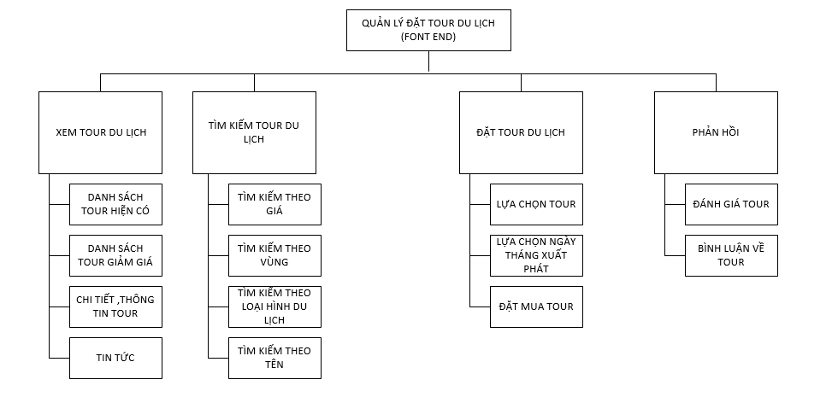

2) Chức năng phía backend

|  |  |  |
| --- | --- | --- |
| STT | Chức năng | Mô tả |
| 1 | Quản lí tour | Quản lí thông tin, hình ảnh tour, người quản trị có thể upload hình ảnh, thêm, xóa, sửa thông tin tour như giá, số lượng, … |
| 2 | Quản lí danh mục tour | Quản lí các thông tin danh mục sản phẩm gồm các chức năng thêm, xóa, sửa. |
| 3 | Quản lí đơn đặt tour | Thống kê đơn đặt tour, Xem tình trang đơn tour: hủy, đã giao, chi tiết đơn hàng. |
| 4 | Chi tiết đơn đặt tour | Hiển thị các thông tin chi tiết về đơn đặt tour gồm thông tin KH, thông tin tour trong đơn hàng, nhân viên tư vấn, tình trạng đơn hàng, … |
| 5 | Quản lí người dùng | Thêm, sửa, xóa thông tin người dùng. |

Sơ đồ phân cấp chức năng phía backend :

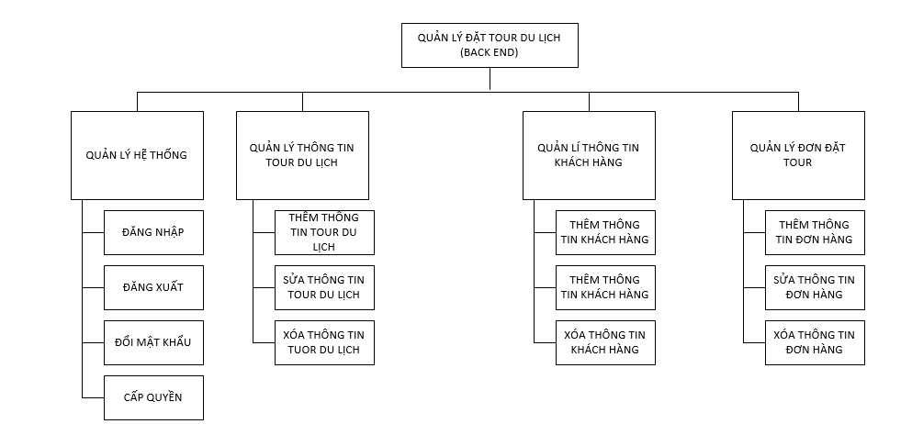

3) Sơ đồ ngữ cảnh

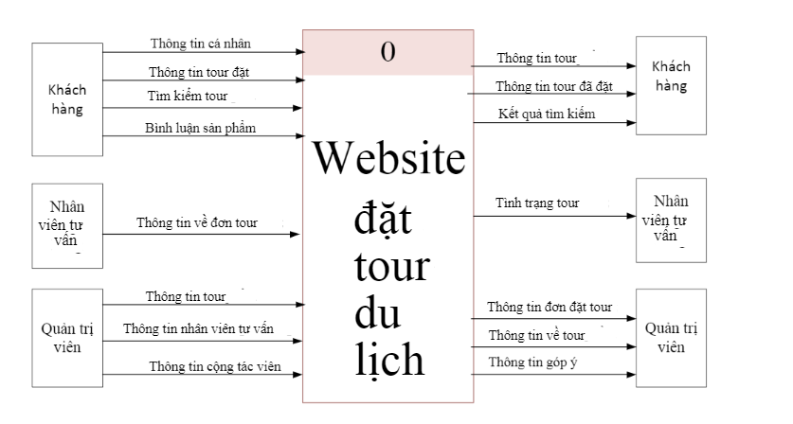

4) Sơ đồ luồng dữ liệu

